防疫行動教具組_ 借用申請辦法

國家衛生研究院蚊媒傳染病防治中心、國立科學工藝博物館
主辦單位

借用說明
1. 本套教具組「滅飛特攻隊」為登革熱之蚊媒傳染病防治教育輔助教具，免費申請提供。
2. 教具申請表即日起至 09月 14日 受理 107 學年上學期借用(申請序位依表單接收順序排列)； 教具數量有限，請意者把握時間。上述期間完成申請之學校，由本館提供寄送之單趟郵資 (科工館→學校)，送返(學校→科工館)費用則由申請借用單位負責。
3. 歡迎有興趣之申請單位，詳細填寫下列表單，寄至 dpcc97@mail.nstm.gov.tw 或傳真
(07)3802524 展示組薛小姐收。
4. 本館保有是否借用各項目教具之權利；借用期限以三週內為原則，若需延長期限請務必事 先告知，並待回應日期確認無誤即依需求辦理。
5. 借用單位請善盡保管之責，未經許可，勿於教具物件進行黏貼、塗寫標示及裝訂等工作， 並請於預定時間內歸還完畢，教具如有遺失或破損者須賠償相同規格的教具。
6. 教具歸還 後一週內 ，請提供「教具使用紀錄」(詳第 2 頁)並回傳 dpcc97@mail.nstm.gov.tw
信箱。若逾期未交紀錄表，或借用後未依原計畫使用者，將再以公文通知。 7. 以上說明如有疑問，請洽國立科學工藝博物館薛小姐(07)3800089 分機 8656。
A | 防疫行動教具組 滅飛特攻隊
借 用 單 位 | 學校名稱
 | 地址 | 請填寫寄送地址
 | 用途說明 | 請詳述，以作為申請審核依據！
 | 預計  使用人數 | 預計使用年級： ；預計使用總人數： 人。
聯  絡 人 | 姓名 |  | 職稱 |  | 手機
 | 聯絡電話 | (o)： | 信箱
預定借用日期 |  | 建議時段： (領用當日至歸還日，如有特殊需求，將再個別評估)  □ 09月21日至10月11日 □ 10月19日至11月08日 □ 11月16日至12月06日  □ 12月14日至01月03日 □ 其他：
借用教具組數 |  | 需求套數： 套；  ※依學校教學對象人數，安排教具借用組數 1-2 套，使用詳情可參考以下說明內容。  ※教具清單參閱第 3-4 頁。
防疫教材光碟  歡迎未索取過學  校 免費索取 |  | 由疾管署與本館合作開發之防疫教材遊戲光碟 (相關內容請上網參閱線上版本)  □鯨魚島傳奇(介紹登革熱、腸病毒、結核病、流感)  □玫瑰進行曲(介紹愛滋病防治)
備註

防疫行動教具組使用紀錄單
爲瞭解學校師生使用防疫行動教具狀況，請您填寫活動紀錄(如下表) 以利紀錄，謝謝！

成 果 紀 錄 | 單位名稱 | (若有班級名稱請您註明)
 | 活動名稱
 | 活動日期/時間起迄 |  | 配合科目/課程
 | 體驗對象 |  | 體驗人數 | (累計總人數)
 | 活動操作方式 | 請詳述借用教具之操作方式
 | 影像紀錄 | 請提供６至8張活動照片(含照片說明)，並惠請另mail提供活動照片jpg檔
 | 結論 與 建議 | 惠請指教，如有相關教學資料，如課堂學習單、教案教材等，也歡迎學校踴 躍提供，以作為教具改版的參考。
成 果 分 享 | 誠摯邀請老師另以錄影短片、豐富圖文敘述等各種方式，提供更完整的活動紀錄，分享 本防疫行動教具於貴校使用之生動紀錄及應用本教具之創意趣味教學內容。  分享資料請寄dpcc97@mail.nstm.gov.tw或郵寄高雄市三民區九如一路720號展示組薛小姐收。
※「活動使用紀錄單」電子檔，請至科工館最新消息「防疫行動教具申請」訊息公告中下載。

《滅飛特攻隊》行動教具組_簡介
※本套教具較適合用於配合課程教學之課堂操作
※建議國小中年級以上學生操作

活動單元 | 操作方式 | 教學目標
第一關、病媒蚊放大鏡  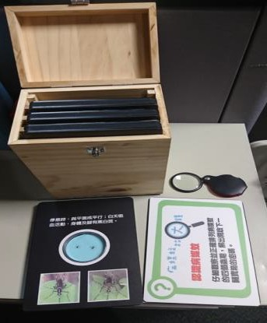 | 1. 觀察並正確排列病媒蚊的 四個蟲期順序。  2. 計算四個蟲期標本中陳列 的標本數，並依蟲期順序排 列即為打開第二關寶箱的 密碼。 | 觀察、辨識登革熱病媒蚊四 個蟲期。
第二關、病媒蚊比一比  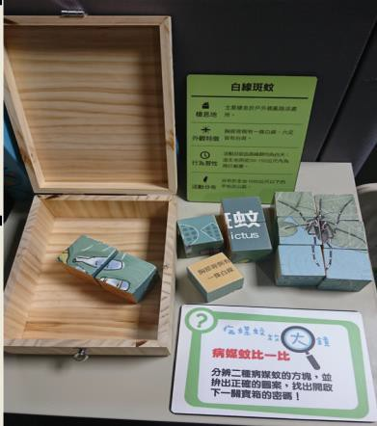 | 1. 積木中混有二種病媒蚊， 每一面均透露相關資訊，並 可進行拼組。  2. 找到文字面拼出「白線斑 蚊、埃及斑蚊」，並整面完 整翻到背面，即出現第三關 寶箱密碼。或是某面資訊拼 組完成後，依行或列翻轉至 同一面也可呈現下關密碼。  3. 密碼需將數字依木塊左下 角圖示順序排列。 | 辨識登革熱二種主要病媒蚊 的外觀、生長習性及流行區 域等資訊。
第三關、孳生源糾察隊  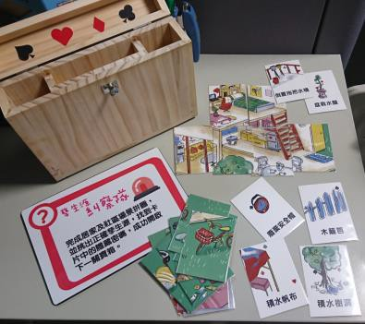 | 1. 完成居家及社區場景拼圖  2. 依據完成拼圖上的畫面找  出 10張孳生源牌卡。  3. 翻到背面確認，找出四種隱 藏符號(♤桃♥心♢方♧梅)並 統計數量，即出現第四關寶 箱密碼。 | 認識蚊子的孳生源並能進行 清除。
第四關、滅飛 Q&A  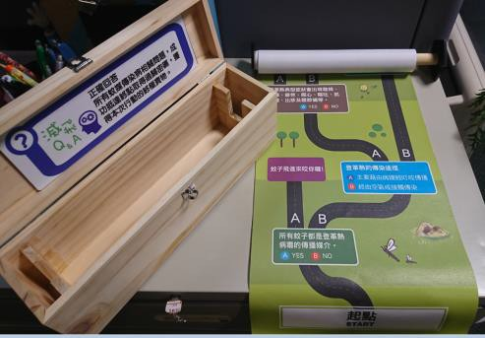 | 1. 正確回答所有蚊媒傳染病 相關問題，成功抵達終點取 得過關密碼。 | 認識登革熱及茲卡、區供並 等相關蚊媒傳染病的傳染途 徑、症狀、流行區域及預防 方法。

第五關、終極寶物盒  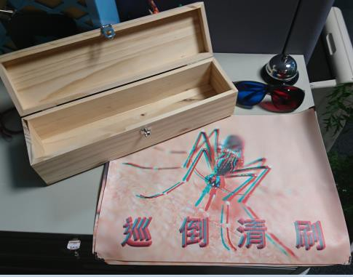 | 戴上 3D 眼鏡觀察寶箱中的圖 紙，大聲說出斑蚊正確名稱 或消除孳生源正確口號，即 可過關。 | 可辨識登革熱病媒蚊、及瞭 解蚊媒傳染病的有效預防方 法與作為。

